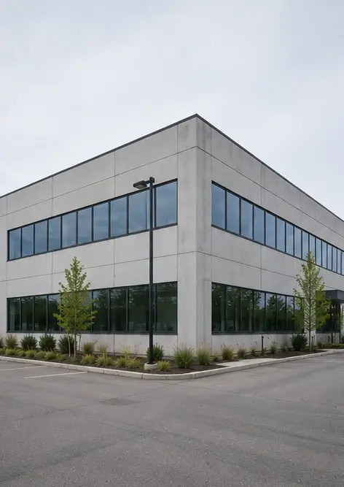 | Photo #1. Pamje e përgjithshme e pronës së inspektuar
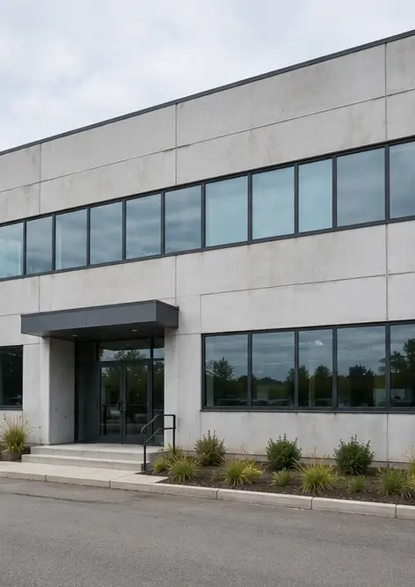 | Photo #2. Gjendja e fasadës së përparme gjatë inspektimit
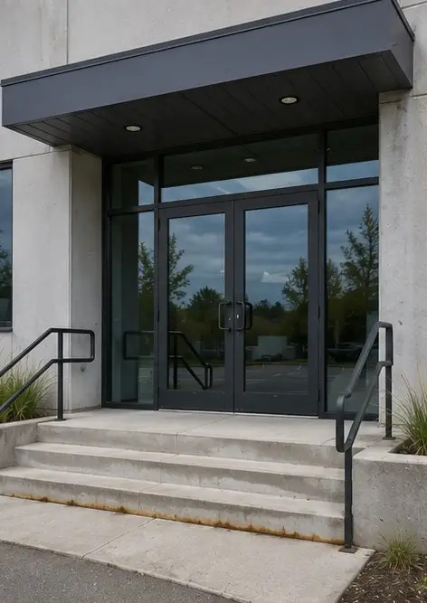 | Photo #3. Zona e hyrjes kryesore e inspektuar dhe dokumentuar
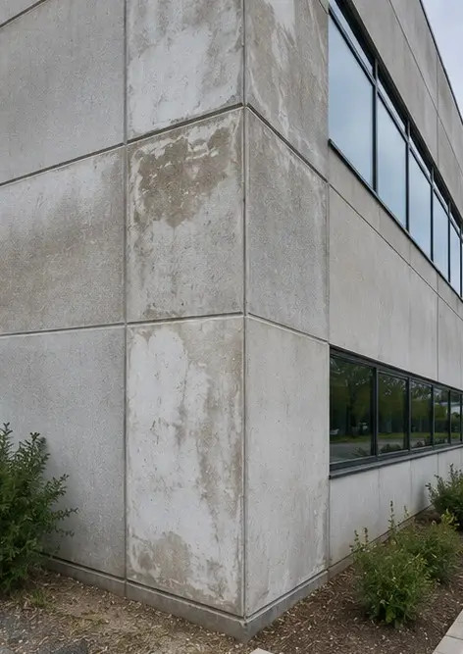 | Photo #4. Gjendja e mureve të jashtme e regjistruar gjatë inspektimit
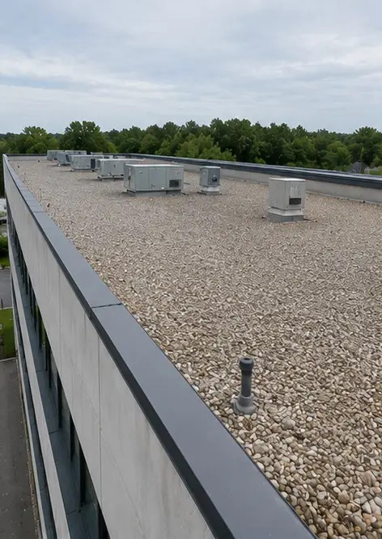 | Photo #5. Inspektimi i gjendjes së çatisë përfundoi
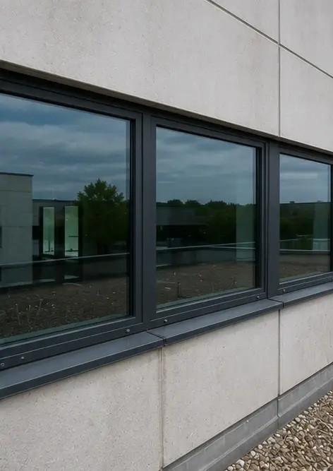 | Photo #6. Gjendja e dritareve e dokumentuar gjatë inspektimit
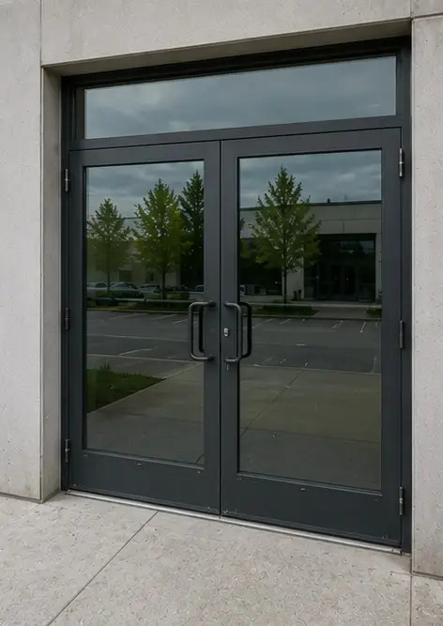 | Photo #7. Gjendja e dyerve e inspektuar dhe regjistruar
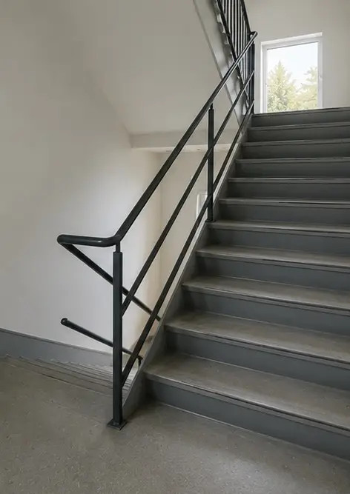 | Photo #8. Gjendja e shkallëve e vlerësuar gjatë inspektimit
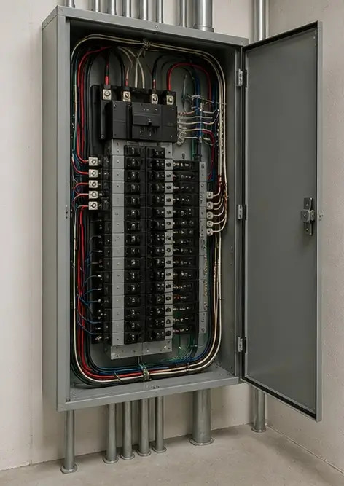 | Photo #9. Gjendja e panelit elektrik e dokumentuar
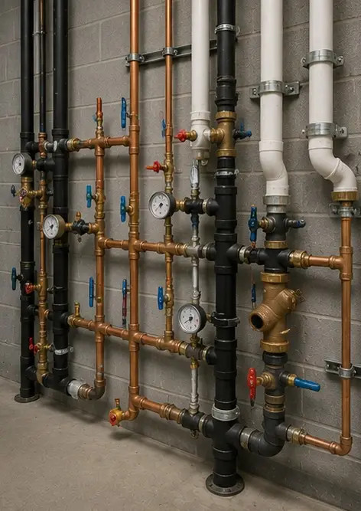 | Photo #10. Inspektimi i sistemit hidraulik përfundoi
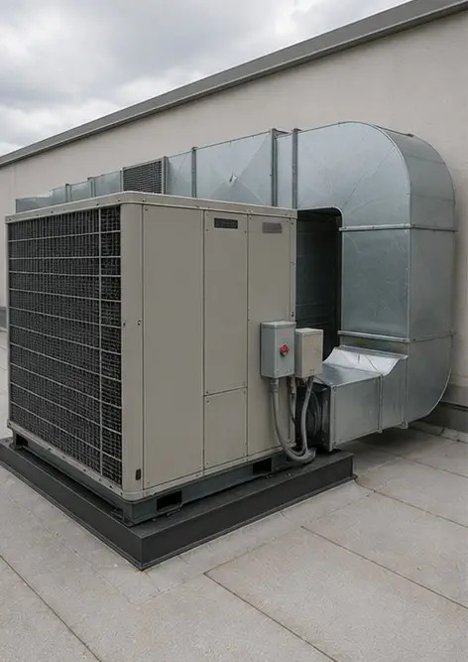 | Photo #11. HVAC equipment condition assessed
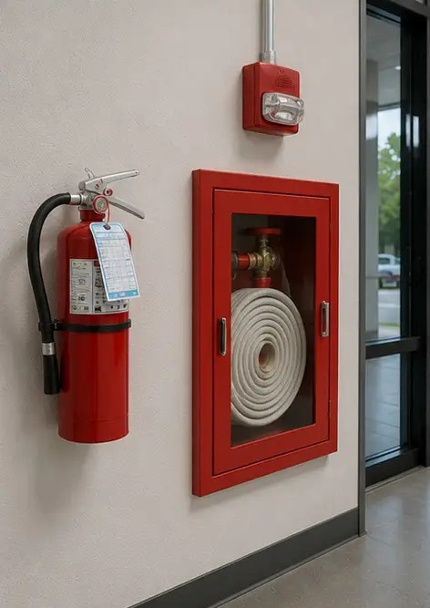 | Photo #12. Pajisjet e sigurisë të inspektuara dhe regjistruara
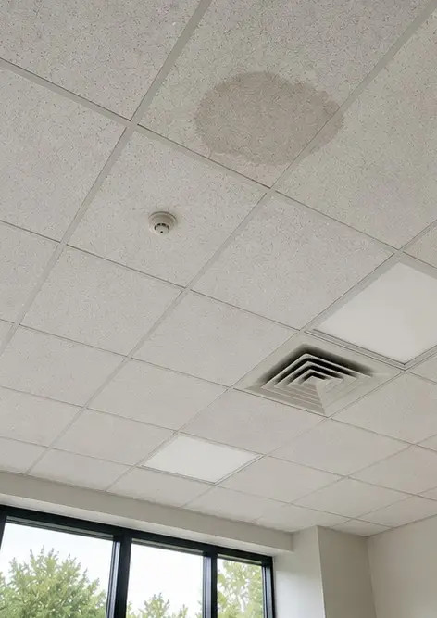 | Photo #13. Gjendja e tavanit e dokumentuar gjatë inspektimit
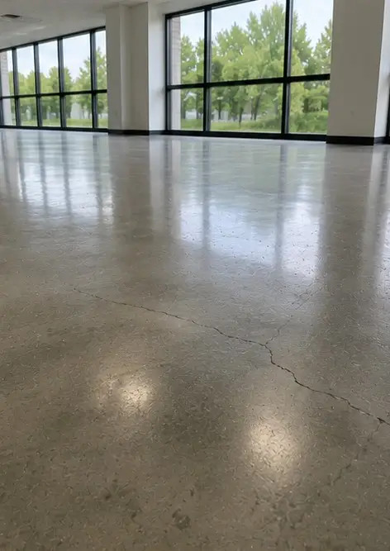 | Photo #14. Gjendja e dyshemesë e vlerësuar dhe regjistruar
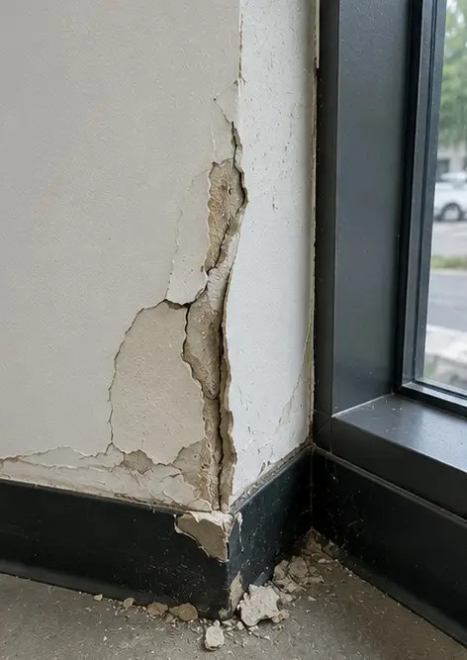 | Photo #15. Zona e defektit të identifikuar e dokumentuar për vlerësim të mëtejshëm
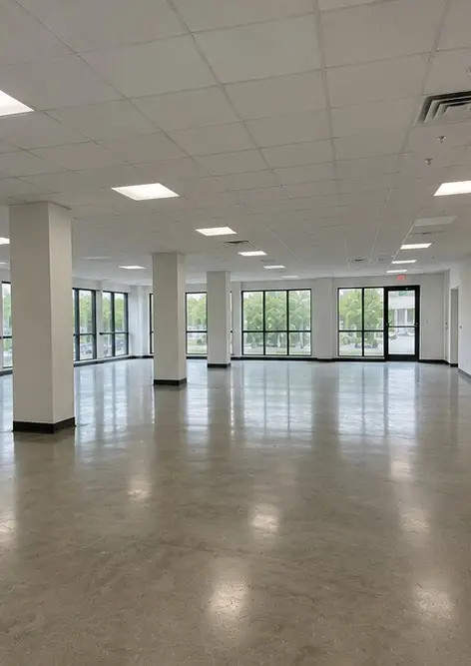 | Photo #16. Pasqyrë përfundimtare e pronës së inspektuar

Krijoni raportin tuaj fotografik online

Përdorni Photo Reports për të krijuar raporte fotografike të strukturuara në PDF dhe Word me paraqitje, mbishkrime dhe vegla eksporti.

• Paraqitje automatike faqesh
• Eksport në PDF dhe DOCX
• Mbishkrime dhe komente fotografish
• Raporte para dhe pas
• Raporte inspektimi dhe mirëmbajtjeje
https://photo-reports.online

